附件6：

2025年山东省平度市教育体育系统“平选计划”

工作群二维码

**相关要求**：报名考生仅限进入各自报名招聘点的工作群，进群人员修改群备注为“姓名+联系电话”形式，以便联系。

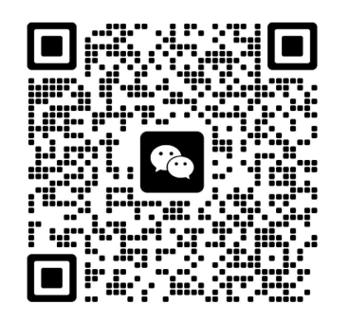

**西南大学招聘点工作群**

**二维码**

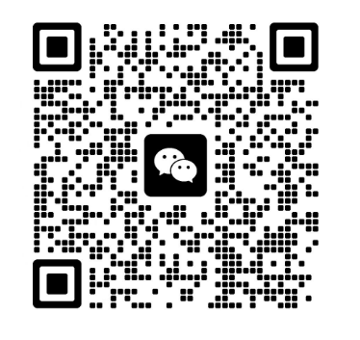

**陕西师范大学招聘点工作群**

**二维码**

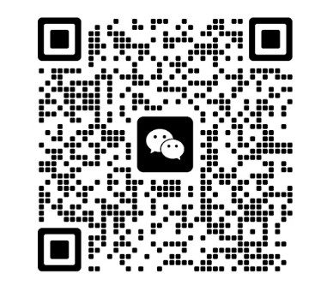

**东北师范大学招聘点工作群二维码**

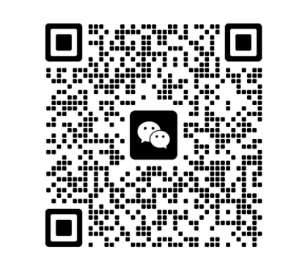

**青岛大学招聘点工作群**

**二维码**

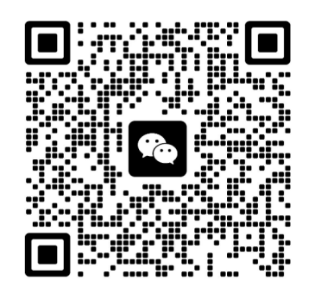

**山东师范大学招聘点工作群**

**二维码**